Temat dnia: Łąka majowa.
PP I 5, IV 6, 7, 12, 15.
1. Zagadki.
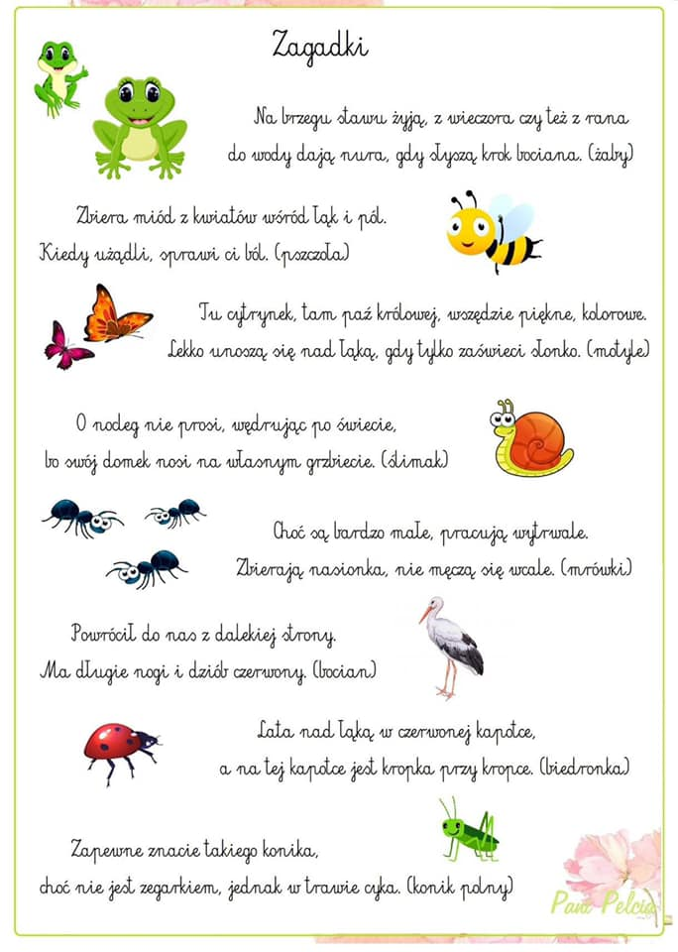

2. Kończenie rymowanek dotyczących owadów i roślin spotykanych na łące.
Dziecko wymienia słowa rymujące się z podanymi slowami.

- Trawa, kwiaty, biedronka - to na pewno ....(łąka)

- Czerwone jak gotowane raki - to ....(maki)

- Ma żółty środek, białe płatki,
łodyga u niej wiotka.
Ten łąkowy kwiat to ....(stokrotka)

Piegowata dama, po łące chodzi od rana.
Wygrzewa się w promykach słonka.
To maleńka ...(biedronka)

-Czy to fruwają kwiaty? Jest ich tyle.
Nie! To ...(motyle)

- Lata, lata koło nosa. Uwaga! to ....(osa)

- Lata, lata obok czoła. Kto to? To miodna ..... (pszczoła)

3. Praca plastyczna: "Stemplowana łąka".

https://pracaplastyczna.pl/index.php/wiosna/361-stemplowana-laka

Materiały:
- błękitny karton
- biała kartka - do zgniecenia
- farby
- patyczki kosmetyczne
Białą kartkę papieru składamy w kulę, moczymy ją w zielonej farbie, a następnie odbijamy na niebieskiej kartce. Czekamy chwilę, aż wyschnie. Na tak przygotowanej kartce stemplujemy patyczkami kwiaty mocząc je w farbie i odbijając. Im więcej kwiatów tym ładniejsza łąka. W ten sam sposób stemplujemy kilka motyli.
4. Zabawa paluszkowa: "Pajączki".
https://www.youtube.com/watch?v=uJbzosrJXsk&fbclid=IwAR0_l3GhRZyt9-QLGwSjuQw0dh2o6RwBo5T1dIRHuQwq46fO4x8erAGxsqk

5. Matematyczne karty pracy:
Załącznik nr 1 - policz, a następnie w wyznaczonym miejscu narysuj tyle kresek ilu mieszkańców łąki jest w poszczególnych zbiorach.
Załącznik nr 2 - policz mieszkańców łąki, a następnie pokoloruj największego i najmniejszego z nich.

